Совместная деятельность воспитателя с детьми младшего дошкольного возраста
Тема: «Кто заботится о детях в детском саду»
Образовательная область: «Речевое развитие»

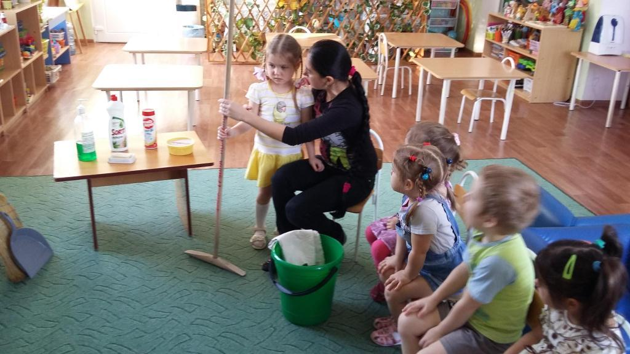

Автор: Грибанова Э.В.
первая квалификационная категория
воспитатель МБ ДОУ ДС №8

2016г.
Цель:
• Создать условия для получения детьми знаний по теме «Кто заботится о детях в детском саду». Формирование эмоционально – положительного отношения к работникам детского сада.
Задачи:
Образовательные
• Познакомить детей с трудом помощника воспитателя. Обогащать первоначальное представление детей о деятельности взрослых в детском саду.
Развивающие:
• Развивать мышление, речь, мелкую моторику, самостоятельность.
Воспитательные:
• Воспитывать любовь к детскому саду, уважение к труду взрослых, вызывать желание быть активным помощником. Показать, что детский сад похож на семью: как и в семье, здесь есть взрослые, которые заботятся о детях. Воспитывать бережное отношение к процессу и результату труда работников детского сада.
Методы и приемы:
Наглядные (показ, демонстрация);
Словесные (беседа, вопрос-ответ);
Игровые (дидактическая игра)
Практические (эксперимент).
Педагогические технологии: проблемное изучение.
Ход совместной деятельности воспитателя с детьми
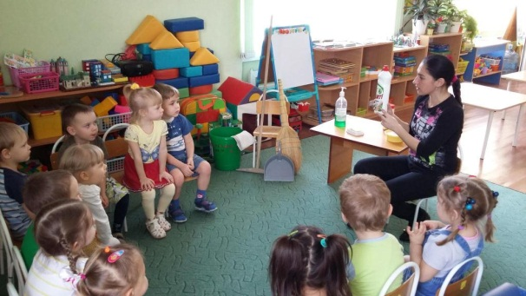
- Введение в ситуацию.
Воспитатель предлагает ребятам пройтись
по группе и обратить внимание на чистоту
предметов, вещей и всего, что нас окружает.
Воспитатель: «Ребята, посмотрите, какая
чистая наша группа. Как вы думаете, кто
следит за чистотой нашей группы?»
Ответы детей.
Воспитатель: «Кто у нас в группе
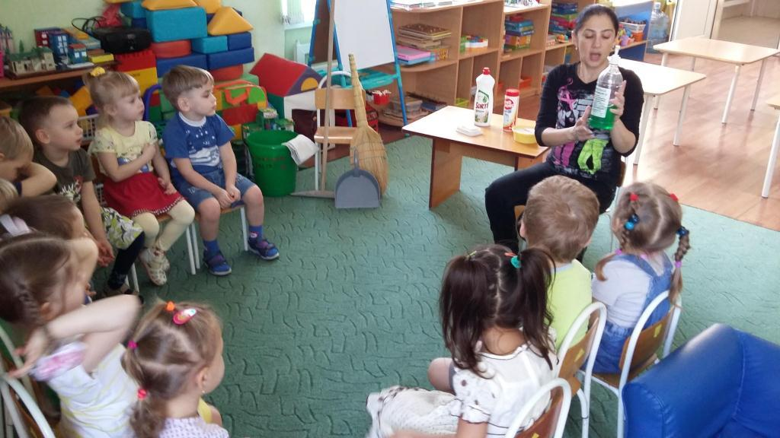
помощник воспитателя?»
Ответы детей.
Воспитатель: «Что бы было у нас в группе,
если бы не было помощника воспитателя?»
Ответы детей.
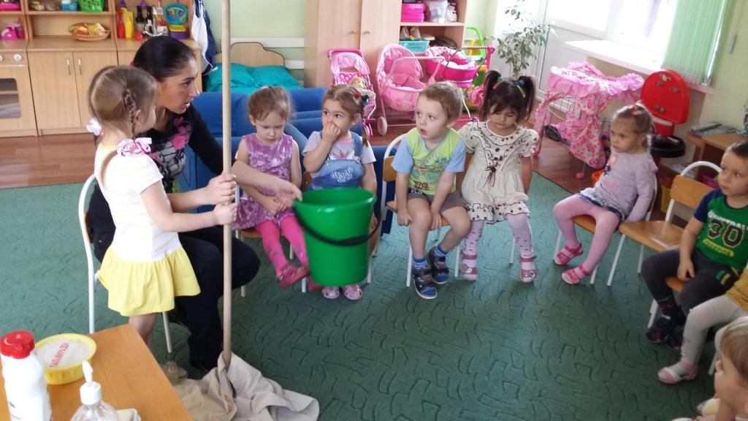
Предлагаю ребятам показать руки, личики. Спрашиваю, что помогает умываться и мыть руки каждый день?
Ответы детей.
Воспитатель: «Чего ещё боится грязь?»
Ответы детей.
Воспитатель: «Вам нравится находиться
в чистом, убранном помещении?»
2. Актуализация имеющихся знаний.
Воспитатель: « Ребята, как вы думаете, только вода и мыло помогают Ирине Витальевне бороться с грязью и микробами?»
Ответы детей.
Воспитатель: «Конечно же нет. Есть разные средства, которые помогают сохранять чистоту. Какие средства вы можете назвать?»
Ответы детей.
Воспитатель: «А ещё есть такие средства, как сода, хлорка, порошок, чистящая паста. Скажите, знаете ли вы, где Ирина Витальевна хранит все чистящие средства? Почему?»
Ответы детей.
Воспитатель: «Все эти моющие средства опасны и ядовиты, в неумелых руках они могут привести к беде. Но при правильном использовании наша группа засияет чистотой».
• воспитатель в подтверждение напоминает о дидактической игре «Наводим чистоту в комнате» и предлагает поиграть.
• воспитатель обращает внимание на дидактическую игру «Наводим чистоту в комнате» и предлагает закрепить имеющиеся знания.
3. Затруднение в ситуации.
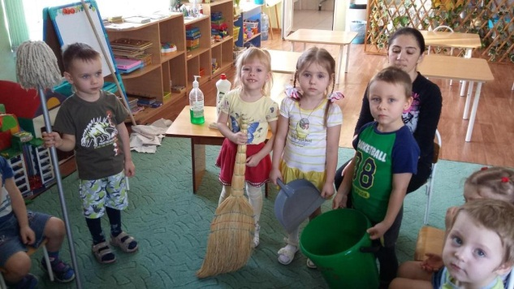
Воспитатель: «Ребята, мы с вами вспомнили, показали и дали названия тем моющим средствам, которые помогают нам содержать в чистоте все предметы, которые нас окружают. А вы сможете самостоятельно, без моей помощи и подсказки называть те средства, которые я вам покажу? Почему не сможете?»
Ответы детей.
Воспитатель: «Что нужно делать,
если чего-то не знаете?»,
«Как должны поступить, если вам
трудно справиться с заданием?»
Ответы детей.
Воспитатель: «Спросите у меня! Я помогу вам ответить на все вопросы». Дети формулируют запрос на информацию. Воспитатель просит детей назвать предметы, которые также помогают Ирине Витальевне в работе. Спрашивает у детей совета, кто может помочь нам в решении этой проблемы?
Ответы детей.
Воспитатель: «У меня тоже есть предложение: давайте пригласим помощника воспитателя Ирину Витальевну и спросим у неё»
4. Включение способа действия в систему знаний и умений ребенка.
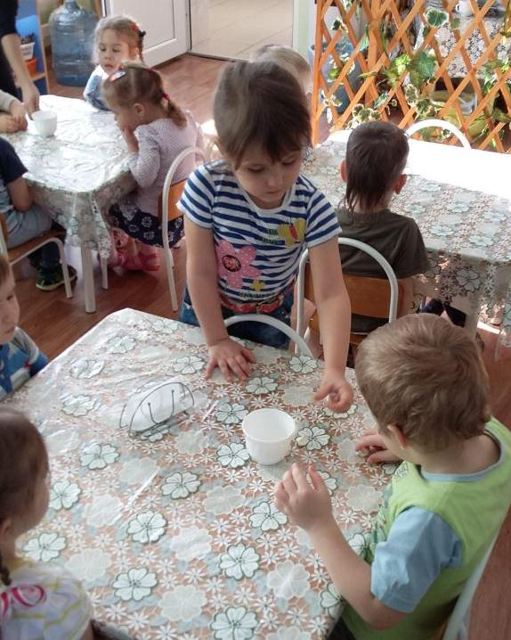
Приходит Ирина Витальевна, дети задают вопросы.
Ирина Витальевна спрашивает у детей:
«Какие ещё предметы помогают мне в работе?»

Ответы детей.
Ирина Витальевна: «Для чего мне нужны
тряпки, вёдра, швабра, щётка, пылесос?»
Ответы детей.
5. Итог
Воспитатель: «Ребята, что нового мы сегодня узнали?»
«Вы поняли, почему так важно и нужно соблюдать
чистоту и порядок везде, где бы вы ни находились?»
Ответы детей.
Воспитатель предлагает каждому ребёнку внимательно посмотреть, везде ли порядок, все ли игрушки лежат на своих местах.
Воспитатель хвалит детей за внимательность, желание соблюдать чистоту и порядок в помещении, тем самым помогая взрослым.
